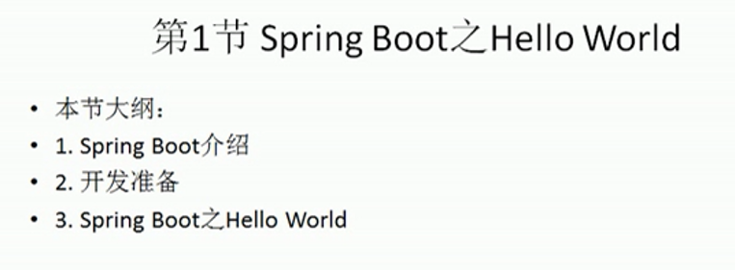

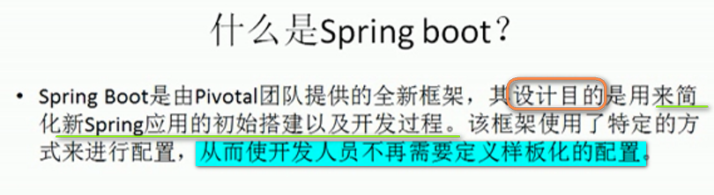

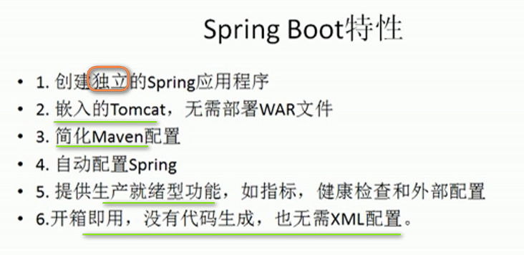

基于Spring的开发 提供了更快的体验

开箱即用

**SpringBoot不是对Spring功能的增强 而是提供了快速使用Spring的方式**

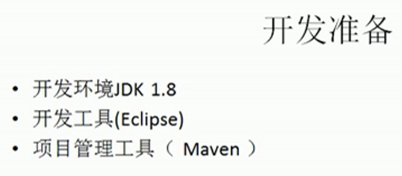

需要JDK1.8



创建一个Maven Project

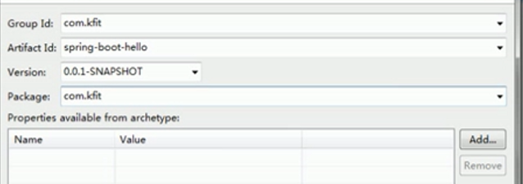

添加依赖包

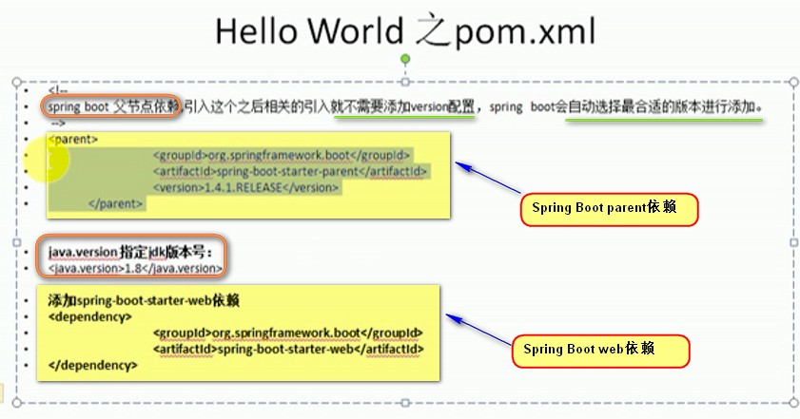

添加SpringBoot Parent依赖包 后面就不用配置version SpringBoot就会自动选择最合适的依赖包

还要指定JDK ---- 默认1.6 改为1.8

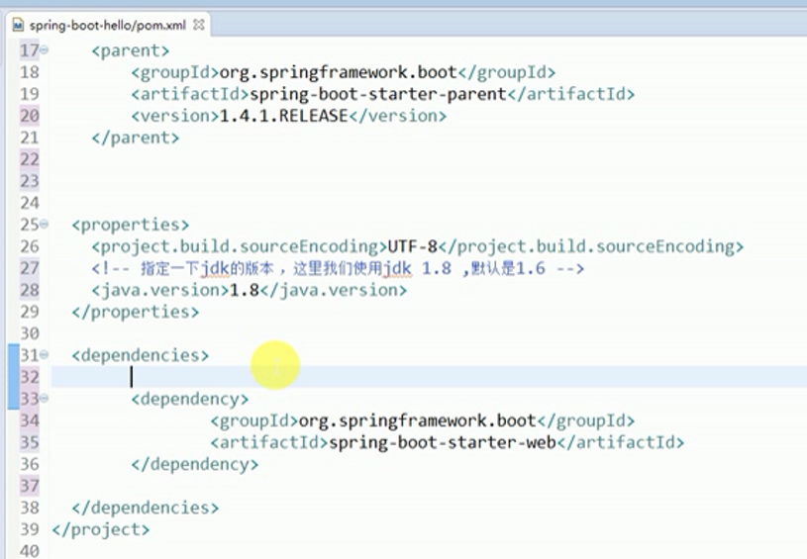

【

注意 引入springBoot parent之后 自己的groupid artifactid 和versio报错

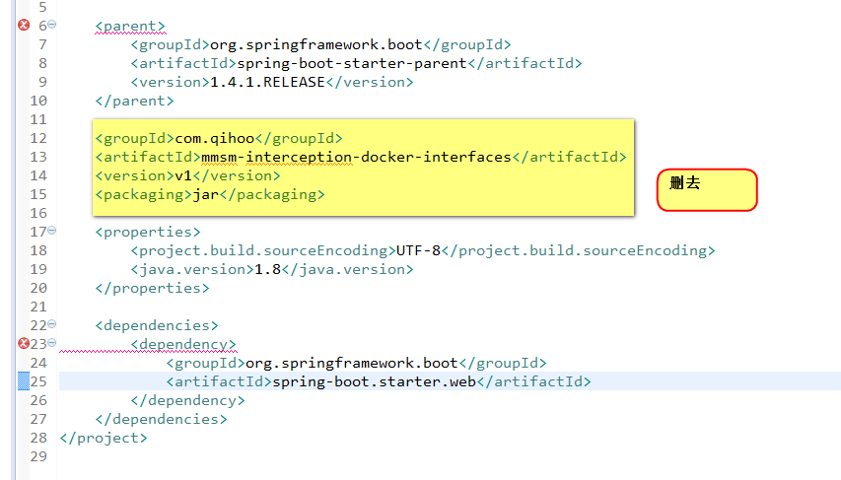

自己的groupid artifactid和version要放到parent前面

】

正常使用Maven的话 dependency需要指定version版本号

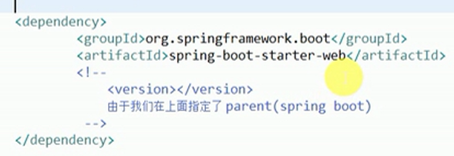

这个spring-boot-starter-web 提供了mvc AOP的依赖包

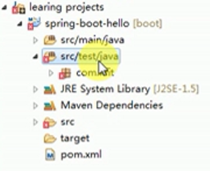 还有错 update一下



新建一个Controller类 启动 然后测试

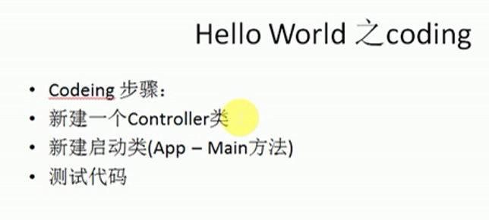

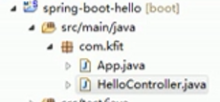

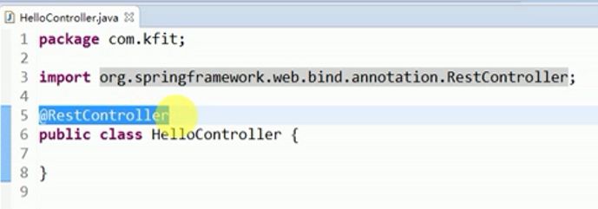

**使用@RestController 等价于@Controller + @ResponseBody**

**【**

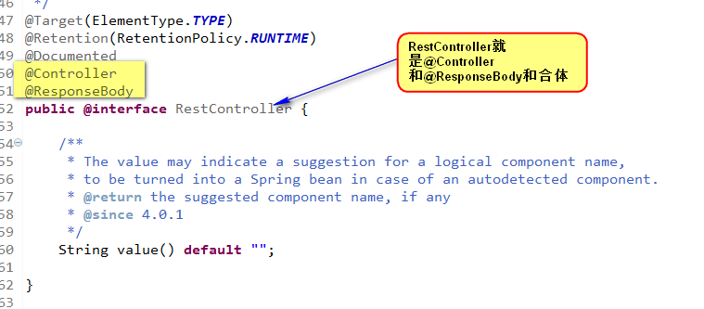

**注意 是@Controller + @ResponseBody 而不是RequestBody**

**@RequestBody和@ResponseBody 是SpringMVC后引入的json数据解析的注解**

**】**

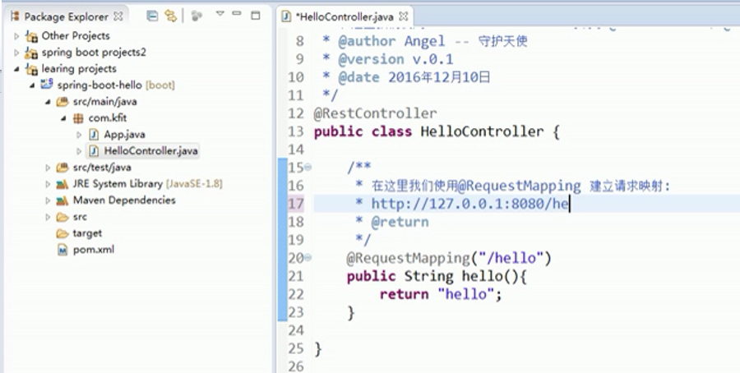

App.java是启动类

@SpringBootApplication 指定这是一个Spring boot的应用程序

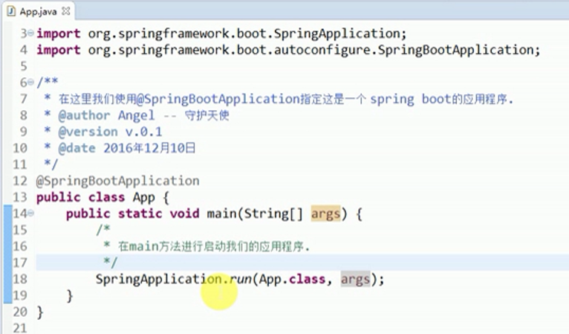

【App的@SpringBootApplication这个注解不能少】

Hello world编写完毕

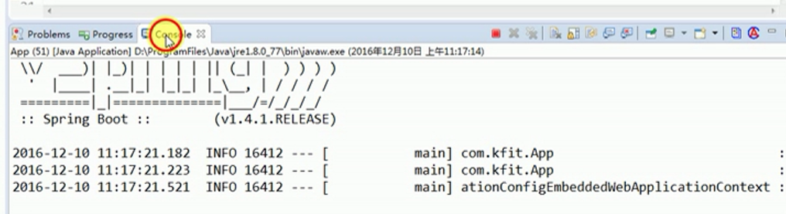

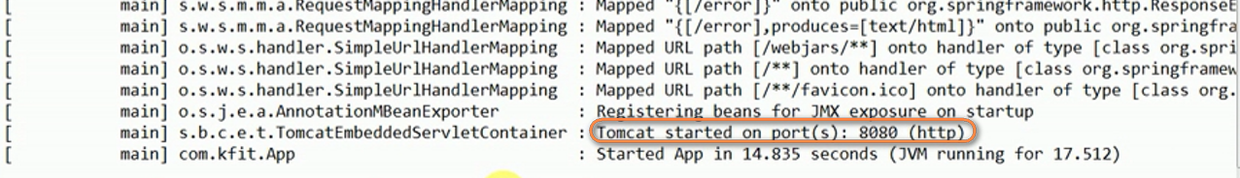

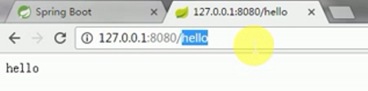

总结一下开发过程

